**Gedachten en aanzetten voor een homilie**

**op de 30° zondag door het jaar B**

***als evangelie wordt gelezen uit Marcus 10, 46-52:***

***het verhaal van de genezing van de blinde Bartimeüs.***

‘Ze kwamen in Jericho. Toen Jezus met zijn leerlingen en gevolgd door een grote menigte weer uit Jericho vertrok, zat daar een blinde bedelaar langs de weg, een zekere Bartimeüs, de zoon van Timeüs. Toen hij hoorde dat Jezus uit Nazareth voorbijkwam, begon hij te schreeuwen: ‘Jezus, Zoon van David, heb medelijden met mij!’ De omstanders snauwden hem toe dat hij zijn mond moest houden, maar hij schreeuwde des te harder: ‘Zoon van David, heb medelijden met mij!’

Jezus bleef staan en zei: ‘Roep hem.’ Ze riepen de blinde en zeiden tegen hem: ‘Houd moed, sta op, hij roept u.’ Hij gooide zijn mantel af, sprong op en ging naar Jezus toe. Jezus vroeg hem: ‘Wat wilt u dat ik voor u doe?’ De blinde antwoordde: ‘Rabboeni, zorg dat ik weer kan zien.’ Jezus zei tegen hem: ‘Uw geloof heeft u gered.’ En meteen kon hij weer zien en hij volgde hem op zijn weg…’ (Marcus 10, 46-52)

* ‘Ze kwamen in Jericho’ – zo begint dit verhaal. Dat staat er niet voor niets. Want daar zit (bijbelse) geschiedenis aan vast. En daar zal nu ook ‘gewijde’ geschiedenis worden geschreven.
* Jericho is volgens de legende een versterkte stad, met metersdikke muren, waar niemand ongemerkt binnen kan. Die dikke muren stonden ooit voor Gods Volk in de weg om het Beloofde Land te kunnen binnengaan.
* Jericho is vanouds ‘dubbel’: enerzijds toegangspoort tot het Beloofde Land, en anderzijds een versterkte burcht, een ‘Fort Europa’, met metersdikke muren van zelfgenoegzaamheid en drang naar veiligheid.
* Jericho is ook een grensplaats, een plek waar een scheidingslijn loopt en een dikke muur omheen staat. Je hoort thuis aan deze of gene zijde, je bent binnen- of buitenstaander, je bent vóór of tegen, je hoort erbij of juist niet…
* Jericho – een stad met een roemrucht verleden. Haar muren werden destijds neergehaald met niets dan trompetgeschal, na zeven keren ‘ommegang’ in plechtige processie…
* De muren van Jericho werden ooit gesloopt door een zekere Jozua (dat is: Jezus in het Hebreeuws!). Nu Jezus, de tweede Jozua, voor zoveel muren staat van onbegrip, moet hier opnieuw de doorbraak gebeuren. Het gebeurt (bij wijze van ‘exempel’) aan een blinde man langs de kant van de weg – Bartimeüs is zijn naam.
* Jezus moet willens nillens langs Jericho passeren om Jeruzalem te kunnen bereiken. Een andere route dan was niet voorhanden. Maar eenmaal binnen de stadsmuren staat Hij meteen alweer voor muren: muren van ongeloof en scepsis jegens zijn opdracht en boodschap van opstanding en bevrijding.
* Dus vertrekt Jezus weer snel uit die stad – hij ‘maakt zijn uittocht/Exodus’ uit die samenleving waar Hij blijkbaar toch niet kan ‘aarden’.
* Nu begeeft Hij zich definitief op de weg van Jericho naar Jeruzalem – de weg waarlangs men de vervulling van de Exodus tegemoet gaat, de pelgrimsroute, de oprijlaan naar het paasfeest. En de eerste die Hij op die weg ontmoet is een Kyrieleis-roeper aan de rand van de weg.
* Want vlakbij de poort van Jericho zit een blinde man. Het is een bijzonder pijnlijke situatie: hij zit vlakbij het Beloofde Land, maar geraakt er niet in – of hij is er misschien brutaal buitengezet, wegens ongewenst en ongeschikt voor die ‘plek van veiligheid en nette mensen’…
* Marcus vermeldt (in tegenstelling met de meeste wonderverhalen in zijn evangelie) uitdrukkelijk de naam van die man: Bartimeüs. Dit is een ironische en veelzeggende bijzonderheid. Want ‘Timeüs’ betekent in het Grieks zoiets als ‘hooggeachte’, en het voorvoegsel ‘Bar’ komt van het Aramees, en betekent ‘Zoon van’… Bartimeüs is dus de zoon van Timeüs, dat wil zeggen: zoon van een hoogedelachtbare.
* Marcus vertelt dus over een ‘rijke jongeling die zo graag in het Beloofde Land, in het Rijk Gods wilde binnen geraken’ (cfr; de evangelielezing van een paar weken geleden op de 28° zondag door het jaar-B uit Marcus 10, 17-30 !!!) Maar nu moest hij bedelen om er binnen te geraken, en het lukte hem nog niet. Een rijke jongeling die laag gevallen is…
* Zijn situatie wordt door Marcus als volgt geschetst:

\* hij is **een bedelaar** (zit daar met lege handen, zonder mogelijkheden, zonder

papieren, zonder identiteit…) Hij moet voortdurend zijn hand open houden

om te krijgen; hij kan zelf niets geven, kan geen vuist maken, kan niet

groeten, kan niet werken met zijn handen… Hij heeft dus werkelijk niets te

bieden, is één en al vraag en behoefte.

Onhandig zit hij te bedelen, het meest nog om aandacht, om een lichtstraal

van genegenheid. Maar wie ziet naar hem om? Wie wil hem de ogen

aanraken? Wie legt zijn genezende handen op zijn gezicht?

\* hij is **blind** (heeft geen perspectief; ziet het niet meer zitten, heeft geen

inzicht en doorzicht in zijn eigen situatie, en niet de minste uitzicht op

toekomst). Soms ben je blind geboren, maar veel vaker wòrd je blind. Want

mensen kunnen je de ogen dichtslaan. Het leven kan je moe en bitter maken.

Dan is er geen zon meer te zien, geen vreugde meer voor je weggelegd. In

De schaduw gaat je leven voorbij, in het duister van je onvermogen. Je

bevindt je aan de grijze kant van de samenleving. Je tast in het rond wanneer

je wil opstaan en gaan, je wankelt en vindt nergens houvast.

\* hij **zit aan de kant van de weg** (in de marginaliteit, in de illegaliteit). Hij zit

voorgoed in de buitenbaan, hij heeft geen deel aan de dagelijkse handel en

wandel in en rond Jericho… Hij is een ‘outcast’, een ‘loser’, een rand –

geval, een marginale mens.

* Bartimeüs is zichzelf niet meer. Het licht in hem is uitgevallen. Zijn eigenwaardegevoel heeft hem verlaten. Hij is de regie over zijn leven kwijtgeraakt. Van alles en iedereen afhankelijk, kan hij alleen maar zijn hand ophouden en afwachten of er iets in terecht komt. Wachten tot er iemand langs komt, die zijn hand, zijn bedelnap voor vandaag weer vult. Iemand die ervoor zorgt dat hij er vandaag weer doorgeraakt. Bartimeüs lèèft niet – hij òver-leeft. En dat maakt een levensgroot verschil.
* Wanneer Jezus op zijn pas aangevatte weg van Jericho naar Jeruzalem daar toevallig (?) voorbijkomt, spreekt de blinde man hem meteen aan bij de naam waarmee Hij straks in Jeruzalem ook door de menigte zal worden onthaald op Palmenzondag: ‘Jezus, Zoon van David!
* De blinde man vraagt om **medelijden**: ‘Kyrië eleison!’, schreeuwt hij, omdat het voor een mens niet uit te houden is onderweg te zijn en nergens een voetspoor te zien dat je kan volgen. De blinde bedelaar, weggeduwd naar de rand van de samenleving, schreeuwt uit naam van zoveel ontelbare mensen van alle tijden die niet worden gezien, niet worden gehoord, die geen stem hebben en er nooit één zullen krijgen.
* ‘Kyrië eleison!’ ‘Heer ontferm U!’– daar kunnen we het typisch bijbelse woord voor ‘barmhartigheid’ in horen, woord dat te maken heeft met ‘baarmoeder’; ‘met iemand inzitten’, iemand meedragen in je binnenste en er als het ware ‘zwanger’ van zijn: het ‘ethische moederschap’…
* De omstanders snauwen hem toe dat hij **zijn mond** moet **houden.** Zij zijn gewend aan bedelaars, die hebben zo hun eigen plaats in hun maatschappijbeeld. Ze krijgen af en toe te eten, en dat doet de gevers goed; het gaat hier tenslotte om één van de geboden van de Thora – en dus komt die man aan de kant van de weg af en toe goed van pas om hen hun religieuze plichten te helpen vervullen. Maar meer moet dat toch niet zijn. Als die kerel ineens ook nog een grote mond begint op te zetten en van alles gaat vragen en eisen… ja, waar blijven we dan in zo’n nette stad als Jericho?
* En dus worden de muren van Jericho door de ‘menigte’ meteen nog wat hoger opgetrokken, en de toegangspoorten sluiten zich nog vaster. ‘Ze snauwden hem toe te zwijgen’. Jezus die per definitie bevrijder en verlosser is (zijn Naam zegt het zelf: Hij die redt’, hij die ‘Jozua’ is…), mag hier alvast geen redder zijn. Het wordt hem niet toegelaten door de burgers en ingezetenen van Jericho. Want… ‘Het Beloofde Land is van ons!’. Het verhaal van de ontmoeting mag niet plaats hebben. Het achtste sacrament mag niet worden toegediend. Voor de zoveelste keer staat Jericho in de weg. Voor de zoveelste keer worden barricades opgeworpen voor Gods Volk op zoek naar bevrijding. Jezus wordt samen met de blinde man met de rug tegen de muur gezet…
* Jezus echter **hoort** zijn schreeuwen (Hij kent immers zijn ‘Sjema Israël, Hoor, Israël’ par coeur, en bidt het wetsgetrouw elke dag als morgengebed) Hij **blijft staan** en **laat de blinde man bij zich roepen**; dat wil zeggen: Hij zièt hem, geeft midden in de ‘menigte’ aandacht aan die éne concrete méns en zijn concrete situatie, Hij wil een con-tact ‘van aangezicht tot aangezicht’…
* Dat feit alleen al, dat Jezus **aandacht** voor hem heeft, doet sommige omstanders zeggen**: houd moed, sta op** (het bijbelse verrijzeniswerkwoord!). **Hij roept u**!

Alle opstanding, alle verrijzenis begint in de Bijbel vóór de dood, hier en nu, op

voorwaarde dat iemand ‘hoort’ en ‘ziet’. Die Ene die de eerste aanzet geeft tot gesprek

en ontmoeting, maakt direct bij een aantal ‘meelopers’ woorden los uit een ver

verleden: iets van Abraham en Mozes (Hij roept u) – iets van de Profeten (Houd

moed!), iets van Exodus en Pasen (Sta op). Ze waren al die ‘gelovige werkwoorden’

van vroeger reeds lang vergeten. De ‘menigte’ had die uit hun hart gepikt en uit hun

geweten verbannen… En met dat plotse stilstaan van Jezus en het onverwachte roepen

van die blinde man, was heel die gewijde geschiedenis en waren alle catecheselessen

van vroeger daar ineens terug…Dat is misschien het eerste wonder waarvan Marcus

ons in dit verhaal wil laten horen…

* Wanneer Jezus Bartimeüs heeft gezien en aangesproken, **springt** de blinde bedelaar **op**, alsof alle leven dat al zo lang in hem verborgen zat, nu plotseling onstuitbaar naar boven komt. En hij die als bedelaar per definitie toch een soort ‘have-not’ is, **werpt zijn mantel af.** Hij ont-dekt zich(zelf). Als het ware. Hij geeft zich bloot en geeft zich helemaal gewonnen aan de Man van Nazareth die hem voor het eerst heeft gezien.
* En dan gebeurt het tweede wonder. Voor één keer met veel geroep en openbaar vertoon – in tegenstelling tot de meeste wonderen waar Marcus over vertelt. De bedelaar roept, de menigte roept, Jezus roept en de leerlingen roepen. Tot het roepen stilte wordt, wanneer Jezus oog in oog staat met de blinde. En in die stille confrontatie wordt haast zonder woorden één van de mooiste en meest menselijke gesprekken gevoerd uit het hele evangelie.
* Jezus **stelt** aan de blinde man **de enige vraag die écht ter zake doet,** al iseen meer overbodige vraag nauwelijks denkbaar: ‘Wat wilt u dat ik voor u doe?’ In het hart van Bartimeüs buitelen de verlangens nu over elkaar heen: Ik wil iemand zijn, ik wil een weg gaan die ergens toe leidt, Ik wil het leven aankunnen en niet langer afhankelijk zijn… In één klein zinnetje samengevat: ‘Ik zou zo graag weer kunnen zien…’
* ‘Rabboeni, ik zou zo graag willen zien…’ zegt hij. ‘Rabboeni’ betekent zoiets als ‘Lieve rabbi. Dat is een teder woord. Een woord van herkenning en vertrouwen. De mensen uit de ‘menigte’ van Jericho luisteren verwonderd: de Man van Nazareth is geen strenge leraar die geboden en verboden oplegt, maar een betrokken mens, een man die tot je hart spreekt, die liefde uitstraalt, bij wie je jezelf mag zijn.
* In Jezus heeft ‘de man aan de kant van de weg’ ineens een soulmate, een zielsverwant gevonden, een lieve vriend ontmoet. Een blinde-geleider als het ware, een ‘eye-opener’. Iemand die zijn bedelnap niet dag na dag vult, maar ze voorgoed overbodig maakt. Hij krijgt door deze **persoonlijke ontmoeting** weer **‘perspectief’**, kan ‘overeind komen’ en ‘in beweging komen’ (dat heeft hij allemaal zélf gedaan!), en gaat meteen mee op de weg van Jezus (dat is per definitie altijd een weg die leidt naar toekomst en leven ten volle…)
* En **hij zag**… **en volgde** Jezus, zegt Marcus. Dat is de perfecte logica van het Rijk Gods. Zuiverder kan Marcus het hele project van het evangelie niet uittekenen. Hier wordt in enkele trekken het hele Jezusverhaal geschetst. Met weinig woorden wordt hier het hele evangelieboek geschreven. De muren van onbegrip storten in. Jezus dringt de algehele verdringing terug met een indringend woord: hij wil de ogen openen van de mens die niet ziet. Hij opent de mens om de weg te zien die hij moet gaan.
* Het blijkt uiteindelijk **het geloof** (letterlijk staat er: ‘het vertrouwen’) van de man te zijn die hem heeft gered. Ja kijk, dat is nu ook weer heel typisch voor Jezus: Hij wijst meteen van zich weg; hij duidt altijd meteen het geloof en het vertrouwen dat een ander heeft – Hij gaat niet prat op Zijn eigen geloof en wat voor ‘macht’ dat Hem geeft om wonderen te doen. Neen – Hij slaagt er blijkbaar in om de verborgen en vergeten krachten in een gekwetste mens aan te spreken en op te wekken. Dàt is pas wat men échte ‘heelkunde’ noemt. Dat is genezen en ‘opwekken’ ten leven. De blinde, de arme en naakte, de kwetsbare, mag met Hem meegaan het Beloofde Land in. Hij heeft maar eventjes vluchtig gesolliciteerd van aan de kant van de weg – en meteen is hij aangenomen om leerling te worden en volgeling.
* Jezus geneest niet zomaar zieke ogen. Hij zet mensen op (de) weg. Hij geneest als een profeet. Hij opent een uitzicht op groot leven. Hij maakt mensen open voor de ruime weg waar geen muren in de weg staan.
* ‘Kijken’ en ‘zien’ zijn bijbels beschouwd twee totaal verschillende werkwoorden. ‘Kijken’ doen we met onze twee ogen. ‘Zien’ doen we met de ogen van ons hart (het

derde oog). Mensen in India tekenen dat derde oog vaak op hun voorhoofd, tussen hun

beide ogen in. Zij bidden iedere dag dat ook hun derde oog mag opengaan, om niet

alleen te ‘kijken’ maar ook te ‘zien’…

* De ogen van Bartimeüs werden niet zozeer geopend om alleen maar te kunnen kijken, maar om te kunnen opstaan, te zien en te gaan. Dat is bijbels gesproken een belangrijk verschil. Het is het verschil dat roeping’ heet…
* Voor vele ommuurde mensen uit ‘Jericho’ staat er metersdik beton tussen hen en hun bevrijding, en zijn er hele hoge hekkens tussen de plek waar ze nu verblijven en het verhoopte Beloofde Land. Jezus roept ‘Kyrieleis-mensen’ telkens weer uit de anonieme menigte weg, om met Hem mee te gaan, weg van Jericho met de dikke muren en de gesloten poorten – op weg naar de sjaloomstad Jeruzalem. Het wordt hoe dan ook een lijdensweg, door de dood heen. Maar dat weet de pas genezen blindeman op dit moment nog niet…

Marcus vertelt vandaag een verhaal over mensen zoals wij.

Mensen die gezien willen worden. mensen die opnieuw een gezicht willen krijgen.

En ook over mensen die anderen niet zien staan, die voorbij gelopen worden,

die hun verdriet en hun pijn uitschreeuwen, maar wie de mond wordt gesnoerd.

Het is een verhaal over mensen die blind zijn voor anderen.

Maar het gaat tegelijk ook over mensen met een blind vertrouwen, zoals Bartimeus.

En over mensen die wèl stilstaan bij andermans verdriet

en die oog hebben voor hen die gezien willen worden en opnieuw een gezicht willen krijgen.

Wie is die Bartimeüs aan de rand van de weg in Jericho, die stad met een ruïne-muur?

Het lijkt wel alsof zijn leven zelf geruïneerd is.

Hij zat daar, zegt Marcus.

Het is typisch voor mensen aan de rand: ze **zitten**.

Lager dus – wel omringd door allerlei omstaanders maar… véél lager.

Maar dat voel je niet als je zelf rechtop staat en gaat en staat waar je wil…

Het is zo moeilijk om dicht bij mensen aan de rand te komen

fysiek lukt het wel- je bent er dan wel - maar ben je er ook met je ogen en met je hart?

Je merkt het bij de omstaanders van de blinde man.

Ze zijn daar en lijken grof en toch ze zijn niet echt tegen.

Hij mag daar zitten maar… hij moet zijn mond houden.

Hij mag er zijn – maar hij mag hen niet storen en niet lastig vallen met zijn roepen om hulp.

Hij mocht er wel zijn,

Maar hij mocht hen niet steeds weer met die ondragelijke onmacht belasten.

Het was voor hen ook genoeg,

hun onmacht tegenover hem en zijn vele soortgenoten-in-de-rand was moeilijk om dragen.

Ze wisten niet hoe hem hoop te geven.

Dan oogt de wereld van Jericho ineens een stuk menselijker,

een stuk minder zwart-wit dan op het eerste zicht leek.

Omdat er Eén is die hem heeft gezien en hem heeft aangesproken –

Eén die zich uit de massa omstanders heeft losgemaakt,

Die mens-voor-een-mens wordt en een ogen-blik aandacht voor hem heeft.

Van zodra Jezus hoop en toekomst wijst, slaat de houding van sommige omstanders snel om.

Ze gaan ineens allerlei hoogst belangrijke bijbelse woorden

vervoegen en verbuigen in alle wijzen en in alle tijden:

‘Hij roept u!’ - ‘Sta op!’ - ‘Kom in beweging – ‘Ga!’, zoals indertijd Abraham heeft gedaan.

‘Word ziende’ - Ga open’ – ‘Vrees niet’. – ‘Heb elkander lief’.

‘Wie niet opnieuw geboren wordt, zal het Koninkrijk van God niet binnengaan’.

‘Zevenmaal opnieuw geboren’.

Zulke woorden zijn soms genoeg voor een heel leven.

Als Jezus van Nazareth ons iets als taak heeft opgedragen,

dan is het: licht terugbrengen in blind gemaakte, lege, uitgestoken ogen,

in uitgebluste zielen, in een uitzichtloos bestaan.

Wat Hij bedoelde was: sta op, gebruik je eigen veerkracht, kom op voor je eigenwaardigheid, bevecht jouw vrijheid en jouw recht om mens en medemens te zijn.

Verrijzen is opstaan uit niets en niemand zijn.

Het gebeurt ook vóór de dood, en altijd tègen de dood.

Soms worden we moedeloos bij de onmacht,

maar bij een klein lichtpuntje van hoop supporteren we mee

met wie daar staat aan de rand van de weg naar Jericho,

dat kleine stadje omringd door ruïne-muren.

Dat is nu de kracht van bijbelse verhalen:

soms brengen ze ons haast vanzelf

bij ons eigen leven van nu en bij onze maatschappelijke actualiteit.

In de Bijbel lopen mensen rond als wij, met alles wat daar bij hoort.

De schreeuw van die mens in nood, van de weg afgeraakt, die blinde bedelaar,

brengt ons meteen bij de dagelijkse beelden van die drommen radeloze, verkleumde mensen langs de Europese wegen.

Bij steeds weer andere grensovergangen.

Of bij die mars van duizenden mensen uit Honduras – voorttrekkend doorheen Mexico,

op weg naar de Verenigde Staten, hèt welvaartsland, hèt Land van Belofte…

Ik vind dat moeilijk om aan te zien…

Oorlog, armoede, honger, jeugdbendes die jouw land en jouw buurt terroriseren…

Het zal je lot maar wezen, of dat van je kinderen, of van anderen van wie je houdt.

En in dit evangelieverhaal zijn er ook die anonieme mensen uit de menigte:

‘Mond houden’ snauwen ze tegen de man langs de weg.

Het brengt me bij die àndere beelden…

Tierende, joelende, ongetwijfeld heel bange mensen

die over vluchtelingen en moslims de vreselijkste dingen roepen.

Een ‘Vlaams politicus’ die de betogers van Pegida toespreekt en opzweept in Duitsland – deze week nog…

Ook die beelden raken me diep en maken me vreselijk triestig en kwaad.

Het verhaal van Bartimeüs verdient onze bijzondere aandacht,

want het speelt een sleutelrol in het evangelie van Marcus.

Misschien klinkt het gek, maar in dat kleine boekje met ‘goed nieuws’ van Marcus

kom je nauwelijks gelovige mensen tegen.

Natuurlijk, Jezus krijgt regelmatig menigten van mensen achter zich aan.

Ze hebben gehoord van zijn wonderen, ze willen wel eens wat zien en wat beleven – dàt vooral.

En de leerlingen van Jezus worden door Marcus getekend als hardleers, kleingelovig,

blind voor wie Jezus werkelijk is,

Tegen het einde van zijn evangelie zijn ze allemaal weggevlucht.

En dan is er, vlak voor ze Jeruzalem bereiken en het begin van het einde er aan komt,

gelukkig één mens tegen wie voluit kan gezegd worden: ‘Je geloof heeft je gered!’

Iemand die Jezus gaat volgen op zijn (lijdens)weg – met open ogen en kwetsbaar-naakt,

met zelfs geen bedelmantel meer om zich heen geslagen…

Bartimeüs heeft bij Marcus een sleutelrol.

Eindelijk komt Jezus iemand tegen met echte geloofskracht.

Hij schreeuwt tot Jezus met alles wat in hem is: ‘Kyrië eleison!’

(dat is letterlijk: ‘Wees barmhartig, wees goed voor mij. Heb toch wat compassie…’

En Jezus hòòrt hem en herkent hem aan deze hartenkreet, aan dit gebed…

Aan zijn vasthoudendheid en zijn ‘Eleison’.

En dat hij zich niet laat vastzetten door de snauwers,

en niet meehuilt met de wolven in de jungle om hem heen.

Dat hij wil zien: inzicht, doorzicht en uitzicht krijgen.

Dat hij zich laat roepen en zich aan die onverwachte roeping gewonnen geeft.

Dat hij zijn bedelaarsmantel afgooit en zich naakt en kwetsbaar overgeeft en toevertrouwt.

Dat hij opstaat uit zijn ellende – met dat typische verrijzeniswoord –

en dat hij meteen Jezus’ tochtgenoot wil worden op de moeizame weg naar Jeruzalem.

Dat maakt deze blinde man Bartimeüs uniek,

en daarom noemt Marcus hem met naam en toenaam,

en stelt hem aan ons voor als een ‘model-gelovige’…

Nog slechts twee anderen zullen zich in heel dat evangelie van Marcus met hun geloof in Jezus bij Bartimeüs voegen:

* Een naamloze vrouw die hem vlak voor Pasen zalft en daarmee iets onvergetelijks kostbaars doet.
* De Romeinse honderdman bij het kruis, die meteen na Jezus’ sterven zegt: ‘Ja waarlijk – deze mens was Gods Zoon’…

Bartimeüs is in zijn bekeringsmoment aan de kant van de weg niet verder geraakt dan het ‘Kyrië Eleison’.

Maar het was voor de Man van Nazareth meer dan genoeg.

‘Ga!’, zei Jezus tegen hem – ‘Je geloof en je vertrouwen zijn je redding!’

En hij werd iemand van de weg, een sprekend beeld van hoop.

Een voorbeeld voor de leerlingen van Jezus die ziende blind zullen blijven tot op het einde – ja zelfs tot bij het open graf van Pasen…

Marcus wil ons, zogenaamd gelovige mensen, met dit verhaal een flinke spiegel voorhouden.

(en in die zin is dit verhaal een parabel, een soort van ‘parabolische’ spiegel…)

Godsdienstige mensen kunnen nog wel eens iets hebben van: ‘Wij zitten op de goede weg’, iets zelfvoldaans,

Iets van ‘God staat aan onze kant’ en ‘wij christenen zijn toch al een heel stadium verder dan al die mensen aan de rand en in de marge van Kerk en maatschappij…’

Dat is de heel aanmatigende, superieure levensinstelling waarin godsdienstigheid kan ontaarden.

Maar het bestaat tot op vandaag haast overal om ons heen.

En het is het begin van heel veel vijandsdenken en ‘wij-zij-gevoel’; het angstig andere mensen overstemmen met het eigen ‘gelijk’.

De vroege parochie van Rome, voor wie Marcus schrijft, weze gewaarschuwd. Ze hoeft zich niets te verbeelden.

Als volgelingen van Jezus heten ze: ‘Mensen van de Weg’,

en ze hebben in hun gebedsmomenten niets anders te roepen dan ‘Kyrië Eleison’…

Zó mogen ze en moeten ze in het leven staan.

De kerkgemeenschap die Marcus op het oog heeft

zit niet vol met triomfantelijke ‘Gloria in excelsis’-zangers,

maar met moeizaam ‘bekeerde’ en soms in een flits helderziende ‘omgekeerde’ mensen

uit de rand van het bestaan – mensen die zijn opgestaan van bij de puinhopen van Jericho.

Dat is precies hoe het christendom tegen de mens aankijkt.

Ons menselijk leven en samenleven is ten diepste getekend door ons ‘Kyrië eleison’roepen.

Met al onze rijkdom, bravoure,

ons enorm technisch kunnen en onze onbeperkte mogelijkheden,

zijn en blijven wij als het er op aan komt bedelaars aan de kant van de weg.

Naar elkaar en naar God roepen wij de diepste hartenkreet:

Hoor mij, zie mij, kijk mij aan, wees goed, wees mens voor mij…

Iedereen, rijk en arm, Vlaming of vluchteling,

iedereen moet leven van Gods genade en barmhartigheid.

En niemand, niemand kan bestaan zonder de goedheid van tenminste één ‘ogen-blik’,

Een woord, een Stem die je roept, een hand die je doet opstaan…

Tot slot nog dit:

ook op vandaag zijn er profeten nodig en wonderdoeners in de geest van Jezus van Nazareth, met oog voor ieder die afgeschreven en weggeschreven dreigt te worden in het ‘Jericho’ van onze maatschappij

* de leerkracht met oog voor het vergeten kind
* de politicus met oog voor de mens tussen wal en schip
* de dokter met oog voor de angsten van een mens
* de vakbondsman met oog voor de weggeschoven werknemer
* de buurtbewoner met oog voor zijn moslimburen
* de vrijwilliger met oog voor de vereenzaamde bejaarde
* de kerkleider met oog voor wat de gelovige en de niet-gelovige écht ter harte gaat
* de activist met oog voor de rechten van de minsten
* de ecologist met oog voor klimaatverandering en behoud van natuurgebieden, dichtbij en ver weg

Want alle eeuwen door tot op vandaag hebben mensen redenen genoeg om bang te zijn om buitengesloten te worden:

* uit vaderland en moedergrond, omdat hun hart en geweten in opstand komen tegen dictatuur en macht
* uit eigen dorp en omgeving, omdat ze tot een andere bevolkingsgroep, een andere cultuur, godsdienst of ras behoren
* uit de sociale gemeenschap, omdat ze anders geaard zijn of gehandicapt
* uit het kerkelijk ambt, omdat ze nu eenmaal als vrouw ter wereld zijn gekomen
* uit de klasgroep, omdat ze er worden weggepest

Zeg nu zelf: over wie gaat dit wondere verhaal van Marcus nu eigenlijk:

* om de blinde die gaat zien en genezen wordt?
* om de omstanders uit ‘Jericho’, die ziende blind zijn?
* om de Man van Nazareth die mensen het licht in de ogen gunt en teruggeeft?

Eén zaak is zeker – en dat wil Marcus ons vooral als ‘goed nieuws’ meegeven met dit wondere verhaal: Jezus van Nazareth is ons voorgegaan in het zien, solidair en trouw aan kleine mensen in de rand.

Amen. Zo moge het zijn.

**De man aan de kant**

De blinde bedelaar langs de weg, dat zijn alle mensen die opzij geschoven worden, die er niet bij horen. Het leven stroomt langs hem heen, onverschillig – hij heeft er part noch deel aan. De weg leidt altijd wel ergens heen, maar niet voor hem. Zijn plaats is aan de kant. Hij zit maar, beweegt nauwelijks, erg klein en erg alleen, en wacht tot iemand oog voor hem heeft.

Vandaag ziet niemand hem. Iedereen heeft haast, ze stromen langs hem heen, bezig en druk: de ‘menigte’. Menigte heeft geen tijd, menigte heeft geen ogen, menigte moet voort. De weg is er om begaan te worden. Je moet vooruit komen, je kijkt niet opzij. Je weet waar je heen wilt. Met die Jezus mee. Een profeet. In Jericho, zeggen ze, heeft Hij dat en dat gedaan. Er zal nu ook wel wat te beleven vallen, en je moet maken dat je erbij bent. Ik wil die Jezus zien, voor iets anders heb ik vandaag geen tijd. Al moeilijk genoeg om hem in het gedrang niet uit het oog te verliezen.

De blinde roept. Wat heeft hij anders dan zijn stem, om zich een weg te banen naar jezus, tegen de menigte op? Alleen maar stem is hij geworden, hij roept een naam, hij wil erbij zijn. Hier ben ik, ga niet voorbij, jullie kunnen toch zien en ik ben blind. Hier ben ik, aan de kant. – Wat matigt zo’n man zich aan? Hij stoort de goede gang van zaken. Laat hij zwijgen, laat hij op zijn plaats blijven, aan de kant. Morgen zien we wel. Nu hebben we alleen maar oog voor Jezus. Als de eerste de beste zich aan Jezus’ aandacht kan gaan opdringen, blijft er geen tijd meer voor de belangrijke dingen, voor de Taak, de Zending, de Hoofdletters. Zwijg, man… de bedelaar zwijgt niet. Ja, jullie kunnen wel snauwen, maar ik schreeuw er nog harder overheen. Die Jezus is er niet voor jullie alleen. Hij zal er toch ook zijn voor mij.

De weg. De menigte op de weg. De blinde aan de kant van de weg. De beelden leggen een wereld bloot, onze wereld. Het verhaal onthult ons hoe gevaarlijk ‘menigte’ is, mensen die elkaar meeslepen in een onbetrouwbare roes, die menen Jezus te volgen en te geloven, maar Hem niet zien waar Hij te vinden is. Wie is nu eigenlijk blind, vraagt het verhaal me. Wie ziet niet? Ik allicht, die gedachteloos meeloop, achter Jezus aan. Maar waar is Jezus?

Jezus blijft staan. Hoe vaak laten de verhalen ons een Jezus zien die blijft staan. Die tijd heeft. Die vrij is voor het onverwachte en ingaat op de eis van het ogenblik, op de uitnodiging van de situatie. Nù is die bedelaar er, niet morgen. Geen reisdoel en geen plannen kunnen belangrijker zijn dan deze éne mens, nu, hier. Die weegt op tegen deze hele menigte. Eén is meer dan velen. Zo is Jezus. Roep hem eens hier. En de menigte wordt klein, verschrompelt tot een groepje verbaasd toekijkende mensen.

Misschien is dat al een stukje ‘wonder’ van Jezus: dat Hij vrij staat tegenover zijn succes en zijn aanhang. Hij meet en weegt geen resultaten. Hij wil geen beweging stichten en geen programma doordrukken. Hij ontmoet mensen. Wie, wat en waar, dat zal de dag en het uur wel uitwijzen. De mens die blijft staan, is de mens van de ontmoeting en het gesprek. Wat wil je? Vraagt Hij. Vreemd, denkt de menigte, nu ook nog tijd verliezen. We weten best wat die man wil. Geef hem zijn zin en we gaan verder. Maar Jezus wil meer. Hij wil niet alleen die zieke, etterende ogen genezen, een geval behandelen. Hij wil een mens raken. Zeg jij maar wat je verlangt, blinde bedelaar, wie je bent en wie je zou willen zijn. Zeg wat het leven je gedaan heeft, die hele uitzichtloze geschiedenis van hoop en ontgoocheling, je hele leven in dat ene zinnetje: Maak dat ik zien kan! Ja, antwoordt Jezus, je hebt me al gezien. Je hoort erbij; hij zegt het niet alleen voor de bedelaar, maar meer nog voor die blinde menigte. Voor mij. Mensen aan de kant horen erbij. Wat het leven ook van je gemaakt heeft, je betekent wat, je bent iemand. Je geloof heeft je genezen, je koppige vertrouwen tegen die hele menigte in. Jij hebt gezien wie Jezus is, dat Hij er is voor mensen als jij, vastgelopen wrakstukken bezijden de stroom van het leven.

Jezus,

mens die stilstaat en luistert,

die oog hebt voor al wie aan de kant zit,

maak dat ik zie,

maak dat ik uit die blinde menigte vandaan kom

om te zien wie Gij zijt

om te zien waar Gij zijt.

Uit Frans Cromphout: ‘God is een verhaal’

**NOG ENKELE ELEMENTEN VOOR EEN TOESPRAAK:**

**A/ Omdat u elke avond zo vriendelijk naar mij kijkt… - een verhaal van Marcel**

**Weemaes.**

Een televisiepresentatrice te Wenen ontving met de morgenpost een cheque ter waarde van tweehonderd vijftig Zwitserse Frans, haar toegestuurd door een bejaarde, langdurig en thuisgebonden zieke.

De zieke had zorgvuldig de reden van overschrijving vermeld op het daarvoor blanco gelaten smal strookje onderaan het chequebulletin. Met zondagse letters had hij geschreven: “Dit is voor u, juffrouw, omdat u elke avond te acht uur zo vriendelijk naar mij kijkt…”

Het was ontroerend naïef van die man, iedere avond tegen achten zijn zeteltje wat dichter bij zijn televisiescherm te schuiven en te wachten op de tenminste één keer per dag vriendelijke ogen van iemand, gewaarborgd zeker op hem gericht.

Ik vermeld geen gebruiksaanwijzing bij het tafereeltje. De man staat voor een aantal duizenden mensen in de wereld, grote en kleine, steenrijke en straatarme, kerngezonde en doodzieke mensen, die willen betalen, als maar iemand, eventjes, echt en geconcentreerd naar hen kijkt, glimlacht en “dag” zegt.

De televisiepresentatrice, in nuchterheid en rechtvaardigheidszin uitmuntend, zond per kerende post de cheque terug naar de bejaarde zieke man. Ze voegde er volgende verklaring bij: “Bijgaand zend ik u het overgemaakte bedrag terug. Ik bedoel helemaal niet elke avond om acht uur naar u te kijken. Ik Doe mijn job. Ik kijk uitsluitend naar de camera…”

De geldelijke restitutie en het koude onderschrift braken de strohalm, waaraan de zieke zich had vastgehouden, in stukken. Hij hield alleen wat splinters over. Nog voor het ’s avonds acht uur sloeg op de toren, sloot hij voortaan de luiken van zijn huis en begon nog wat vroeger aan zijn slapeloze nachten.

Omdat hij geen mens had, klampte de bejaarde zieke zich vast aan een beeld, aan een illusie.

Dit drama speelt zich onophoudelijk af in de geschiedenis van onnoemelijk veel mensen…

**B/ Een verhaal van lang geleden…**

* Een heel aantal jaren geleden: Moena, een Somalisch meisje van achttien, verblijft samen met zes van haar broertjes en zusjes in ‘Ons Tehuis’ in Ieper. Haar ouders zijn voor haar ogen vermoord in Somalië. Zij dreigt nu, omdat zij achttien wordt, uitgewezen te worden. Er is een werkgroep op gang gekomen om dat te verhinderen – en uiteindelijk is dat gelukt. Er wordt een receptie georganiseerd in ‘Ons Tehuis’, en toenmalig minister van Binnenlandse zaken JohanVandelanotte zal persoonlijk aanwezig zijn om het ‘goede nieuws’ te komen meedelen aan de werkgroep (Ieper is overduidelijk zijn kiesdistrict).

Na een rondleiding in de gebouwen, komen we in het receptiezaaltje. Moena heeft zich met broers en zussen discreet opgesteld bij de ingang, want ze heeft ontzag voor de minister. Deze laatste loopt haar straal voorbij, houdt een korte toespraak en heft het glas op de goede afloop. Ik vraag hem voorzichtig of hij soms niet vergeten is van Moena even te groeten en geluk te wensen met de goede afloop. Hij maakt zich kwaad en zegt me vlakaf : ‘Meneer, u moet goed begrijpen dat ik dat niet kan doen. Als ik persoonlijk met die mensen ga spreken en contact met hen neem, dan kan ik geen beslissingen meer nemen. Ik behandel enkel hun dossier …’

**C/ Een tekst uit een boekje van Welzijnszorg: ‘Uit de schaduw’**

NUMMER ZOEKEN

Mijn dossier was zoek geraakt.

Ik wist mijn nummer niet meer.

Ik moest mijn nummer zeggen.

Mijn naam was niet genoeg.

Aan een naam hebben we niets,

zei het loket.

Uw nummer hebben we nodig.

Dan kunnen we zoeken in het bestand,

u zit onder een code.

Ik heb toch een naam, zei ik.

We kunnen u alleen op nummer

vinden, mijnheer.

Ik vergeet soms, zei ik.

Ik ben suikerpatiënt.

Ik ben soms ontregeld.

Daar hebben we niets mee te maken.

Dat zijn dokterszaken.

Wij willen alleen uw nummer.

Een lange rij stond achter mij.

Er klonk steeds meer gemompel.

Wie vergeet nu zijn nummer.

Dan moet je wel stom zijn.

We hebben hier allemaal een nummer.

Toen ging er een deur open.

Komt u maar even hier rustig zitten

zei een vriendelijke stem.

Ik haal wat koffie voor u.

Toen ze terugkwam met haar koffie,

wist ik mijn nummer weer.

Hoe is uw naam,

zei het jonge meisje.

Ik noemde mijn naam.

Zo heet mijn vriend ook, zei ze.

Ik vind het zo een mooie naam…

**D/ Over ‘kijken’ en ‘zien’:**

Dat is het, wat onze samenleving zo ziek maakt : wij zien elkaar niet meer, wij worden gescreend en getaxeerd op onze uiterlijkheid, bijvoorbeeld door het gewapend glas van een loket : ‘Kijk, daar heb je de zoveelste werkloze...’ Of : ‘Alweer een asielzoeker die van onze gastvrijheid komt profiteren...’. De mens als een ‘geval’, een probleem, een dossier. Een ‘geval’ wordt niet gezien, het valt te bekijken. Door specialisten liefst, en selectief. Men praat over hem, terwijl hij er zelf bij is. Men doet vaak alsof die andere daar tegenover ook nog doof is en stom en dom.

Een wereld die het ‘zien’ heeft verleerd, kan van de weeromstuit het loeren niet laten. Vandaar de spionnetjes in de deuren, de spiegeltjes aan het venster, de gordijntjes een beetje opzij. Of veel erger nog, want veel onbeschaamder : de bewakingscamera’s en de kliksystemen, de krantenkiosken vol roddelblaadjes, de pulpverhalen over pseudo-vedetten en nep-modellen, over prinsessen op de troon en helden in de goot...En boven dit alles het alziende oog van Big Brother, die als een ouderwetse Godfather het luchtruim en het aardrijk in de gaten houdt om ons op een vergissing te betrappen, ons vroeg of laat te nomineren en voorgoed uit zijn Huis te verbannen : ‘God ziet mij – hier vloekt men niet...’.Groot Broer Koekeloer’ – zo heet het tv-programma ‘Big Brother’ in Zuid-Afrika....

Wanneer een mens begint te kijken en te gluren in plaats van te zien, wanneer hij het oogcontact verbreekt en een ander nauwelijks nog een ogen-blik gunt, begint heel snel de verzakelijking en de onverschilligheid, met strenge ogen die alleen nog maar naar dossiers en feiten staren. Zo raken mensen zienderogen uit elkaars gezichtsveld, vallen uit elkaars genade , worden doelloos en onvindbaar voor elkaar. Nog één stap verder, en daar wordt genomineerd, daar gaan mensen afvallen in de race (de zwaksten eerst), en worden vriendelijk maar beslist uit het Huis van Wantrouwen gezet . En zoals u weet : daar denkt men alleen in termen van uitsluiting,

exclusief. Daar is geen bereidheid meer om elkaar te zoeken en vast te houden. Daar sterft het gezichtsvermogen af, en wordt de gewelddadige blik geboren.

Steeds vaker vallen zodoende een aantal mensen en feiten buiten het bereik van ons oog en ons hart. ‘Die in het donker ziet men meestal niet’ (B. Brecht).

Zien doen we maar soms – even. Zien is jij-gericht. Vereist nieuwe ogen. Om te zien moet je naar binnen gaan. Te kijk zetten verkilt. Als ze je zien staan of zien zitten daarentegen word je warm, omdat ze je binnenkant ontdekken. Je wordt er open van, het wordt een openbaring, een herkenning en erkenning waar je meer mens van wordt...

De diepste behoefte van élke mens is : door iemand gezien te worden. Dat ik een aangezicht heb en wat aanzien. Dat we elkaar in de ogen kunnen kijken. Dat is het wezen van de ware ontmoeting. Dat is pas een zegen !

Als geen mens jou meer aanziet, dan ben je nergens meer. Je bestaat gewoon niet meer. Wanneer mensen elkaar niet meer willen of durven aanzien, is alle tact weg en alle con-tact verbroken. Terwijl het er op aan komt dat je juist die éne mens nu gaat zien, in dat unieke ‘ogen-blik’, onherhaalbaar, onverwisselbaar, uniek en zeer persoonlijk...

Daarom is het bijvoorbeeld zo belangrijk dat je ooit een mens zonder papieren, een vreemdeling of allochtoon persoonlijk hebt leren kennen en dan verder in contact blijft met hem of haar. Alles verandert dan, als het ware in één ogen-blik. Zo niet, dan blijf je steken in algemene ideeën en vooroordelen, en groeit de angst en het onbegrip ‘ziender-ogen’.

Wij moeten onszelf bewust oefenen in het leren zien. We moeten contactlenzen opzetten als het ware. Met ogen die ontmoeting mogelijk maken. Antennes waarmee we op het spoor komen van het hart van een ander mens...

Met belangstelling omzien naar de ander is het begin van elke relatie. Zolang ik die ander niet zie staan of niet zie zitten, is er geen verbondenheid, geen sympathie, geen betrokkenheid mogelijk – laat staan solidariteit en barmhartigheid. Iemand die ziek is of eenzaam in de ogen zien is therapeutisch. Het kan mensen genezen – daar getuigt het evangelie op menige bladzijde van. Ogen die je zoeken en vragen, die je willen zien. Dat is het wezen van elk genezingsproces, zegt de Schrift...

Niemand kan gelukkig zijn, tenzij hij zich volkomen geborgen weet. Er moet een blik zijn die ons herbergt, die ons bestaan oneindig waardevol maakt. Heel onze toekomst hangt van die wachtende ogen af. Gezien worden is : ervaren aan je lijf en aan je ziel dat je bemind wordt. ‘Ik zie u graag’, wil de bijbelse God doorheen die ogen zeggen tot elke kleine mens, alsof Hij altijd al Nederlands gesproken had. In geen enkele taal wordt liefhebben zo accuraat-bijbels en zo zintuigelijk uitgedrukt als in de onze. Houden van is bij ons in de eerste plaats een kwestie van zien. Wat een verlossing, als je mag voelen dat de ander je in zijn blik laat wonen. Dat iemand in mij geïnteresseerd is ; dat ik gewaardeerd en gerespecteerd word zoals ik ben – het is niet te geloven..

**Wanneer begint de dag?**

Een oude rabbi vroeg eens aan zijn leerlingen: ‘Hoe kan je het moment bepalen, waarop de nacht ten einde loopt en de dag begint?’

‘Is dat het moment waarop je uit de verte een hond van een schaap kunt onderscheiden?’, vroeg de één.

Maar de rabbi was niet tevreden met dit antwoord.

‘Is het als je van verre een dadelboom van een vijgenboom kunt onderscheiden?’, vroeg een ander.

‘Nee,’ zei de rabbi.

‘Maar wat is dan het antwoord?’, vroegen zijn leerlingen.

Toen zei de rabbi: ‘Het is als je in het gezicht van een mens kunt kijken en daarin je zuster of broeder ziet. Tot dat moment is de nacht nog bij ons.’

(Chassidisch verhaal)

**Goedheid vol verlangen...**

‘In het verlangen beweegt het ik zich naar de ander…’, zegt Emmanuel Levinas. Laten we ons dus dagelijks trainen in beweegkracht naar elkander toe.

Ik weet niet welk beeld jij van God hebt. Maar misschien ligt in het verhaal van Marcus over de genezing van een blinde, en in het chassidische verhaal over die vluchteling die ten onrechte werd uitgeleverd maar die eigenlijk de Messias was, een begin van een beeld dat het Godsbeeld van de Bijbel heel dicht benadert: de God van Israël, met die altijd weer merkwaardige voorkeur voor de minste, Die telkens weer zo hartstochtelijk verhoopt dat de meerdere op zijn beurt zal omzien naar die minste, in ontferming en ontroering.

Een God van Wie wij zingen: ‘Delf mijn gezicht op, maak mij mooi…’

Barmhartigheid en mededogen zijn dé wezenstrekken bij uitstek van Israëls God. En dus zingen wij ook:

‘Een schoot van ontferming is onze God.

Hij heeft ons gezocht en gezien

zoals de opgaande zon aan de hemel.

Hij is ons verschenen toen wij

in duisternis waren, in schaduw van dood.

Hij zal onze voeten richten

op de weg van de vrede...’ (H. Oosterhuis)

**E/ Bijbels Godsbeeld…**

De auteurs van de Bijbel schreven alleen maar op wat ze zeker wisten, zegt de Joodse traditie. En wij weten als mensen bijna niets van God, zeggen zij er vlug bij. Alleen datgene wat Hij wil dat wij doen. En waar komt dat op neer, kort geresumeerd? Dat als een mens in nood mij aankijkt ik moet helpen. En dat in het aankijken van die mens God zelf zich openbaart, als nergens elders. Hij is in het gelaat van elk ander die een appèl op mij doet.

Waar precies verschijnt voor ons het aangezicht van God? Wanneer wij de ander zo aanzien, dat uit haar of hem het diepste verlangen aan het licht kan treden.

Zodra en zolang wij een mens aankijken met zo’n eerbied, dat wij de andere kant, de verborgen kant, de diepste en beste mogelijkheden van hem of haar te zien krijgen. Daar waar hij of zij een beetje bijna heilig, een beetje goddelijk is.

Jan van Kilsdonk schrijft in ‘Gezegend de Onzienlijke’ (Kok- Agora 1988, p. 180-181):

Het enige beeld van God is de mens.

Niet de abstracte mens,

niet een denkbeeld van de mens,

maar de concrete mens,

beeld van God,

de enige plek van openbaarwording van God.

Wanneer ik je aankijk, of liever,

wanneer jij mij aankijkt –

niet via het loket of over de toonbank,

maar in een bescheiden ritseling

van het menszijn,

als je blik vraagt om herkenning,

om een kleine dienst,

maar die de kern van je menszijn raakt,

dàn is die blik een onweerstaanbaar

onontkoombaar appèl op mij.

Die blik van de weerloze andere mens

is de plek van openbaarwording van God.

God is nergens anders, God is echt

nergens anders.

Overal elders waar ik God zou zoeken, is een

alibi, een ontsnapping, een verdoving,

een uiterst ingewikkelde begoocheling.

God is nergens anders dan

in de absoluutheid van die blik…’

samenstelling: geert dedecker

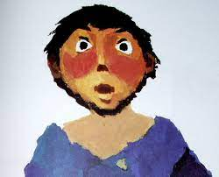

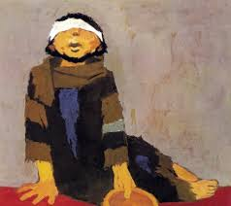

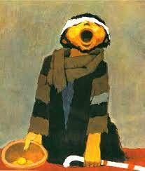

[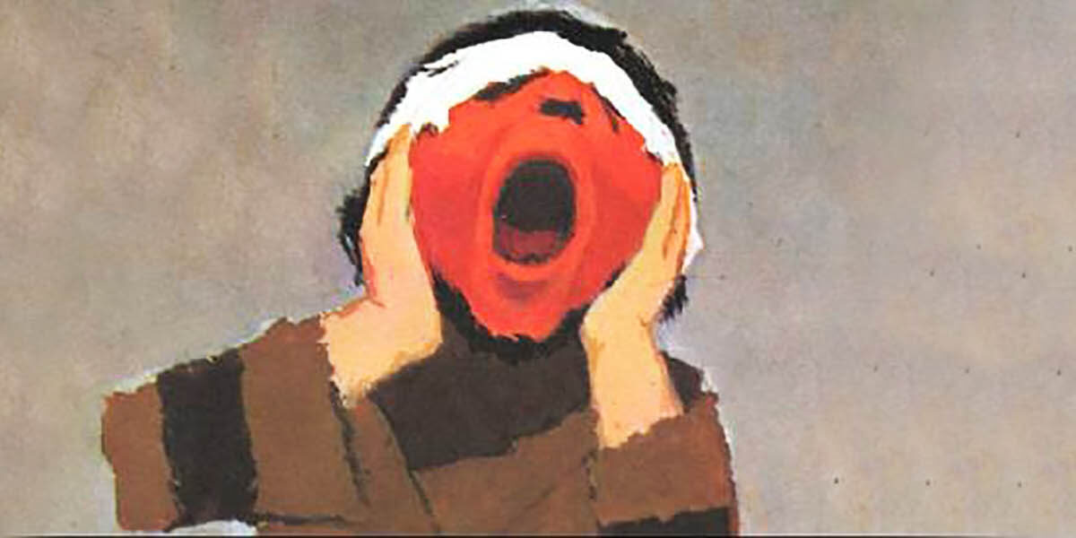](https://www.google.be/url?sa=i&url=https%3A%2F%2Fwww.kerknet.be%2Fsint-franciscus%2Fartikel-informatie%2Fcatechese-de-blinde-bartime%25C3%25BCs&psig=AOvVaw1itqzpfFX9hkQRENsXlDVA&ust=1701526475982000&source=images&cd=vfe&opi=89978449&ved=0CA8QjRxqFwoTCNjQ3Z-27oIDFQAAAAAdAAAAABAD)

[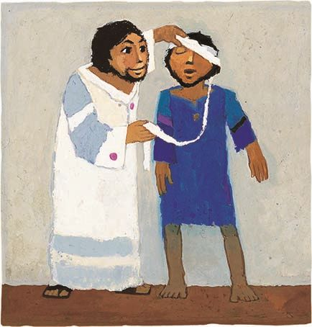](https://www.google.be/url?sa=i&url=https://www.kinderwoorddienst.nl/jaar-b/dertigste-zondag-door-het-jaar-b.html&psig=AOvVaw14idzdNnEtBgdFQireUYby&ust=1620820878868000&source=images&cd=vfe&ved=0CAIQjRxqFwoTCIiP5rvKwfACFQAAAAAdAAAAABAQ)

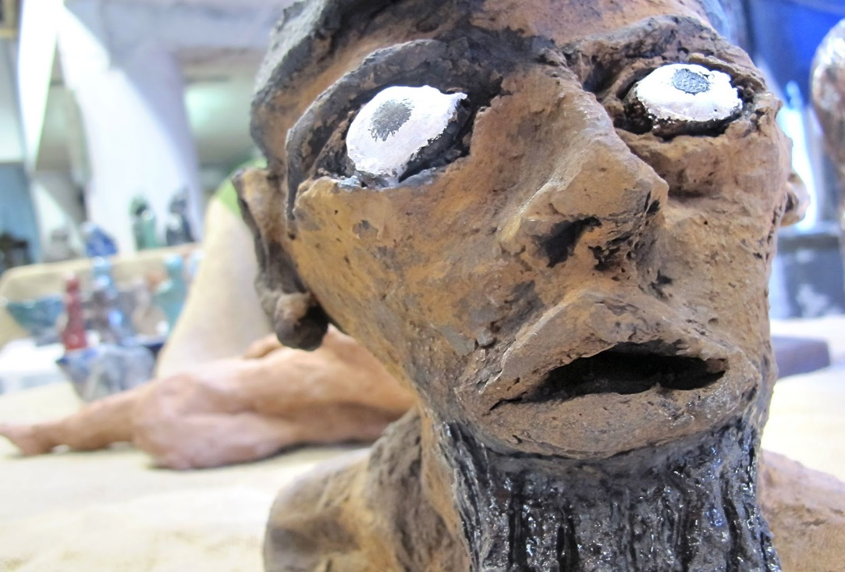

# *'t vaartje in lissewege - Kunst van blinden en zienden*

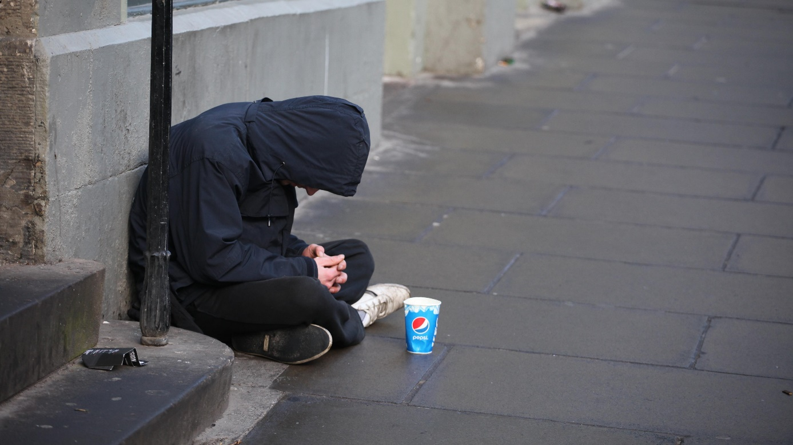

[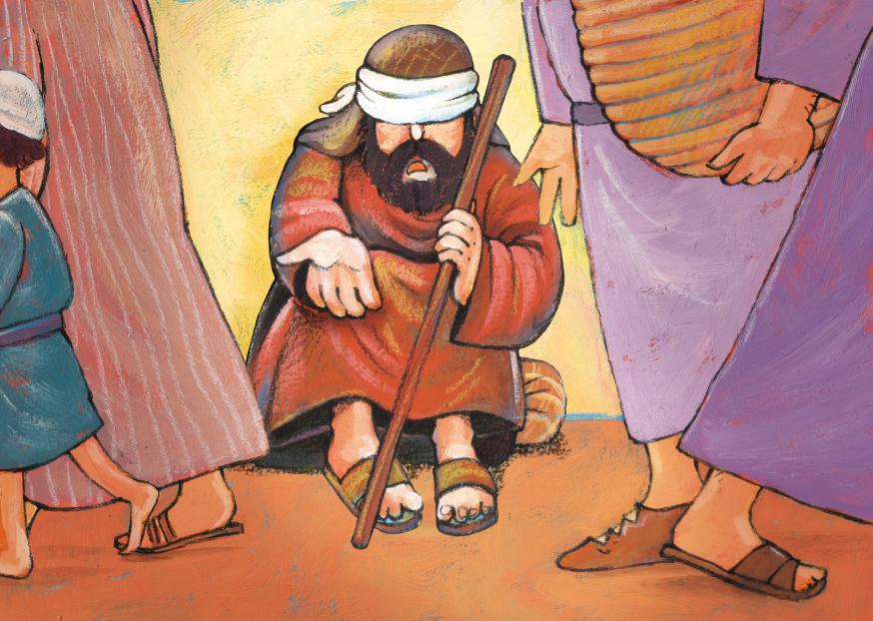](https://www.kerknet.be/graag-samen/artikel/mosterdzaadjes-niet-meer-blind)

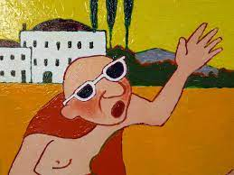

**[Genezing van de blinde (G. Herregods)](https://www.kuleuven.be/thomas/page/fotodatabank/view/28810/" \o "Genezing van de blinde (G. Herregods) - Fotodatabank - Thomas -  Godsdienstonderwijs.be" \t "_blank)**

[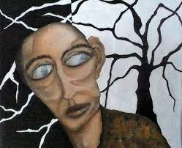](https://www.google.be/imgres?imgurl=https%3A%2F%2Fleomerckx.files.wordpress.com%2F2012%2F05%2Fbarti.jpg&tbnid=P3dNrgylZyAYXM&vet=12ahUKEwjngZSSuO6CAxUK7QIHHfigDZcQMygCegQIARBI..i&imgrefurl=https%3A%2F%2Fleomerckx.wordpress.com%2F2012%2F05%2F07%2Fbartimeus-de-blinde-ziener-marcus-10-46-52%2F&docid=T1VMhHOaQGAxKM&w=1471&h=1192&q=de%20blinde%20Bartime%C3%BCs%20kunst&hl=nl&ved=2ahUKEwjngZSSuO6CAxUK7QIHHfigDZcQMygCegQIARBI)

**Bartimeüs, De Blinde Ziener - Leo Merckx**

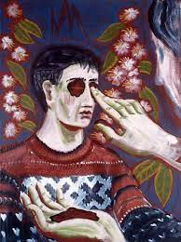

**ArtWay.eu**

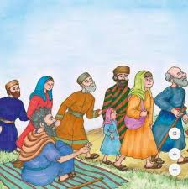

[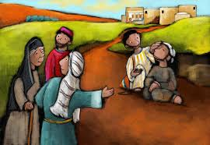](https://www.google.be/imgres?imgurl=x-raw-image%3A%2F%2F%2F5a4cd9028f3e5c6533bf2cacec9a4e8a283b1114de48ecdd10f5c6d761eb26e6&tbnid=ZVw-jwLZTFoUUM&vet=12ahUKEwjn3MWcuu6CAxVW3wIHHewaBkYQMygnegUIARCgAQ..i&imgrefurl=https%3A%2F%2Fwww.ngkermelo.nl%2Fwp-content%2Fuploads%2F2021%2F07%2FJohannes-II-Zondag-4-Jezus-geneest-iemand-die-blindgeboren-is-b.pdf&docid=kZj9tccWvWIXWM&w=1586&h=1095&q=genezing%20van%20een%20blinde%20kunst&hl=nl&ved=2ahUKEwjn3MWcuu6CAxVW3wIHHewaBkYQMygnegUIARCgAQ)